2021-2022学年第一学期新北实验中学图书馆
工 作 总 结
过去的一学期，我校图书馆在校领导的指导下，坚持服务读者，传播文化，坚持服务教学，服务师生的宗旨，注重加强业务建设，努力探索图书馆事业发展的新路子，得到全校师生的赞誉，较好的完成了各项工作任务。
一、加强基础建设，提高服务水平
开学各项工作安排布置到位，卫生整洁。
由于疫情关系，我们暑假没有开放借阅，暑期两个月的报刊，在馆内二人同心协力下，两天内全部整理归类，假期学校老师的信件、杂志也全部分发通知到人。
这学期学校在智慧校园建设投入大量财力和精力，图书馆从硬件到系统再到图书，老的装备全部重新更新。系统由原来的春晖系统更新为超星系统，由单机版更新为网络版，云端借阅，与时俱进。
近几年，数字出版物以强大的优势崛起，成为了现代化图书馆的新一代宠儿，智能移动终端用户的快速增长，改变了读者的阅读习惯。目前，手机、PC、PAD等都是可以进行电子阅读的终端设备，他们都具有电子阅读的功能，但是电子书正逐渐成为信息技术发展的新兴热点和出版行业改革创新的前沿阵地。
我校时光阅览室新增了超星阅读本55台，采用的是先进的墨水屏显示技术，超轻超薄，纸本阅读体验，舒适环保、护眼，容量大，易携带，提供至少50000本最新畅销图书，并且每月更新超150本图书，与出版社纸质书同步发行。在电子设备侵占个人生活的今天，能更好的培养读者沉浸专注的阅读习惯。
二、超星阅读本运用于课堂教学
（1）使用无线投屏功能和课堂互动功能，有效地利用其教室配备的计算机和大屏幕等硬件，即可实现智慧课程的开展，支持教师进行课程创新通过学习通上中班级内或云盘中的“投屏”功能实现智慧型互动课堂。云端投屏功能支持PPT的多终端控制展示，可加入文档、图片、音频、视频等文件和平台中有的图书、课程、专题、期刊等资源并进行无缝连接播放展示。课程进程中，可以使用左侧中的“互动”功能，进行课堂互动，包括：签到、选人、抢答、投票、主题讨论等互动形式。
（2）提供一站式个性化学习空间，教师可随时随地根据学生学习情况发布学习计划与阅读任务，引导课后管控学习，开启全新的课堂机制，进行学习过程监控与阅读数据回收。学生可充分发挥主观能动性，在自主和协作的环境中，在讨论与交互的范围里，以自主学习为导向，以阅读任务为驱动，通过探究完成学习或解决问题。阅读器可区分账号角色，根据成人、学生不同属性，配置相应的资源与内容。同时，与校园阅读系统平台账号、资源、数据打通，学生端可同步接收到教师在课堂班级内发布的签到、选人、抢答、问卷等活动，增强师生之间的互动性，让学习更有趣味性和有效性。学生可随时随地接收教师发布的阅读任务，系统提示任务数与任务完成时间，科学管理任务，提升学习效率与自主性。以不同维度为管理者、教师、学生提供数据分析，学生端产生的数据可回传到教师课程内，形成性评价和终结性评价相结合，让教学设计优化、教学管理、成绩评定变得有据可循。封闭式独立阅读空间，可保障用户纯净阅读空间，不受其他网络和应用影响，降低管控成本。
三、读者借阅智能化
这学期9月——11月，历经3月时间，我们将馆内所有图书、音像资料、期刊重新编目、贴标、整理，外借图书95%全部催回，12月6日正式开馆借阅。在服务台增加了一台馆员工作站，只要持晋陵校区一卡通就可借阅，读者可自助借还，触摸式界面，方便快捷高效。
经过这次盘点，图书册数共计86000多册，分了5个藏书馆藏地，明细见下表：
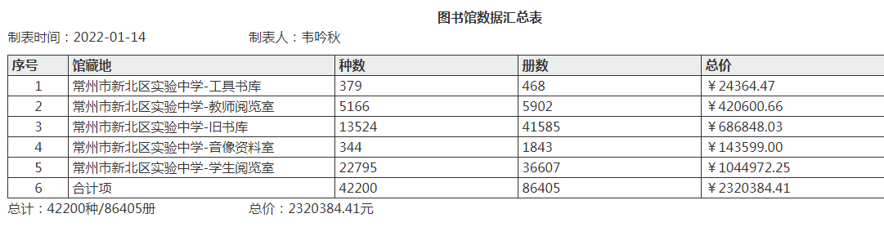
以下是12月开馆以来师生借阅的数据统计：
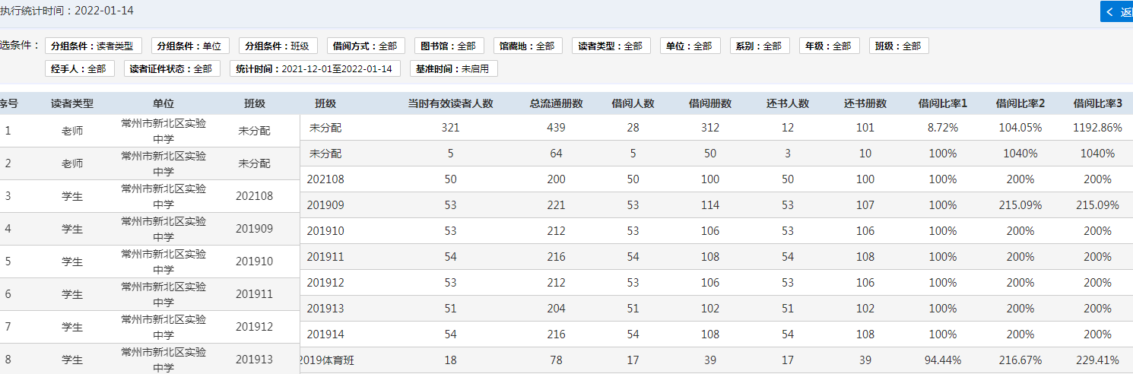
平均每人借阅≥2册。
以下是2021.12—2022.1以来师生借阅统计：
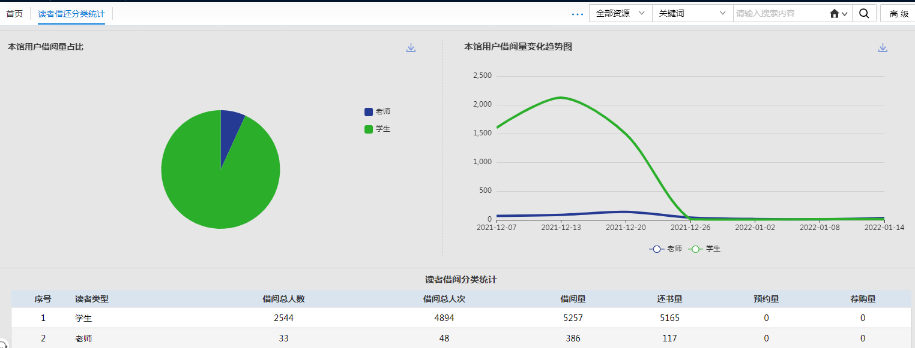
四、新书采购及宣传工作精心安排
今年招标工作开展较晚，上半年没有采购图书，暑期才正式可以购买，但是由于疫情原因，现场采购改为线上书单订购，这学期书单订购了900册图书。10月下旬，疫情暂缓，常州新华书店邀请我们参加“2021南京秋季馆藏图书展销会”，参会人员：图书馆韦吟秋、方燕、语文组张琴老师。
在挑选新书的过程中，我们注重每一本图书的质量，与出版社工作人员积极交流、询问，了解更多的购书信息，并依据我校现有馆藏图书比例及前期书目梳理情况、师生需求实际，从海量图书中逐层逐架地精挑细选。共采购了文学、科普、艺术、教科研等各类图书数百种，进一步丰富了我校馆藏资源，丰富了馆藏结构，使藏书更有层次，有重点，有特色。本学期我馆新增纸质图书1500多册，共计55000余元。
新书运到后，图书馆工作人员及时编目入库，并将“新书目录”发在校园网图书馆专栏、学校QQ群，向全校师生宣传。精选出特色好书，做成各主题展板。这些展板放置在馆内各层做宣传，我们会定期更换，并在图书馆网页上上传新书简介，做好网络导读工作。
五、报刊订阅如期开展
11月中旬，2022年馆内报刊、全校师生报刊订阅工作开始。2022年馆内报刊订阅总金额30752.80，教师订阅金额6055.60。由于电子期刊的普及，2022年馆内报刊减少了26种，增加了10种，总计：杂志81种，123份；报纸30种，92份。
由于疫情原因，图书馆寒假不开放，为使学生在寒冷的假期生活更丰富，1月19日下午最后一门考完，我们安排各班来借阅图书，让我们的学生在这个假期有好书相伴。
爱读书，会读书，读好书——净化心灵，感悟生命；功在今天，泽被后世；人生，因读书而精彩。让勤于阅读在我们的校园蔚然成风，让迷人的浓浓书香飘溢在我们校园的角角落落，让每一个新区实验的学子在雄浑厚实的文化中成长成才，让我们每一个同学更加自信更加充实地走向美好，走向未来！

